

**PROGRAMACIÓN**

**ESTRUCTURADA**

PROF. PEDRO NÚÑEZ YEPIZ

REPORTE DE PRACTICA #7

CADENAS

KEVIN ALEJANDRO GONZALEZ TORRES

372354 – GPO 932

# INTRODUCCIÓN

En este reporte se mostrara el uso de cadenas, de sus distintos usos en diversas aplicaciones diarias y de como funcionan las funciones de la principal libreria que trabaja con cadenas <string.h>

**COMPETENCIA**

Se practicará el uso de las cadenas.

# FUNDAMENTOS

Strings:

<https://www.geeksforgeeks.org/strings-in-c/>

<https://www.programiz.com/c-programming/c-strings>

# PROCEDIMIENTO

**1.-** Función que reciba como parámetro una cadena y la convierta a MAYUSCULAS

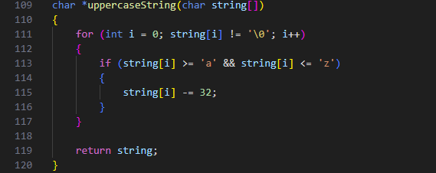

**2.-** Función Que reciba como parámetro una cadena y la convierta a MINUSCULAS

**3.-** Función que reciba como parámetro una cadena y la convierta a CAPITAL

**4.-**Función que reciba como parámetro una cadena y retorne la cantidad de caracteres que tiene la cadena

**5.-** Función que reciba como parámetro una cadena y retorne una cadena con sus caracteres acomodados de forma inversa (al reves)

**6.-**Función que reciba como parámetro una cadena y genere una nueva cadena basada en la original pero sin espacios

**7.-**Función que sirva para leer una cadena y solo permita caracteres alfabéticos (A...Z) y el espacio, donde una cadena no puede comenzar o terminar con espacio, no debe tener dos espacios seguidos. retornar la cadena ya sea como parámetro o variable

**8.-**Función que reciba como parámetro una cadena, y utilizando las funciones anteriores, imprima en MAYUSCULAS, MINUSCULAS , CAPITAL, SIN ESPACIOS, ALREVES la cadena original

**9.-**Función que reciba como parámetro una cadena, y desplegar la leyenda si la cadena es un palíndromo SI o NO